Состав Правительства Красноярского края

Председатель Правительства Красноярского края
 | Дата и место рождения: 23 января 1975 года в городе Зеленогорске Красноярского края.  Образование: высшее, Красноярский государственный технический университет по специальности «Экономика и управление на предприятиях (в энергетике)».  Трудовая деятельность:  1996 - 1999 гг. - кассир-операционист, затем управляющий дополнительного офиса банка «СБС-АГРО».  1999 - 2001 гг. - управляющий дополнительного офиса, затем начальник отдела разработки и сопровождения финансовых услуг управления клиентского обслуживания и маркетинга, заместитель начальника управления, начальник управления клиентского обслуживания ОАО «КБ «Сибирское ОВК».  2001 - 2006 гг. - заместитель управляющего филиала ОАО «ТрансКредитБанк», затем заместитель управляющего по работе с клиентами банка.  В 2006 году назначен заместителем руководителя департамента - начальником отдела сопровождения крупных инвестиционных проектов в департаменте планирования и экономического развития администрации Красноярского края.  2006-2007 гг. - руководитель агентства приоритетных инвестиционных проектов администрации Красноярского края.  В 2007 году назначен заместителем руководителя департамента внешних связей и инвестиционной политики администрации Красноярского края.  С июля 2008 года - министр внешних связей и инвестиционной политики Красноярского края.  С марта 2009 года - министр экономики и регионального развития Красноярского края.  2010-2013 гг. - заместитель министра регионального развития Российской Федерации.  В январе 2018 года - заместитель председателя Правительства Красноярского края – министр экономического развития и инвестиционной политики Красноярского края.  2018-2023 гг. - заместитель председателя Правительства Красноярского края.  С апреля 2023 года – исполняющий обязанности председателя Правительства Красноярского края.  С 29 сентября 2023 года - Первый заместитель Губернатора Красноярского края – председатель Правительства Красноярского края.
  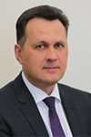 | Верещагин  Сергей  Викторович  Первый заместитель  Губернатора  Красноярского края –  председатель  Правительства  Красноярского края

Заместители Губернатора Красноярского края
   | Пономаренко  Сергей  Александрович  Первый заместитель  Губернатора Красноярского края –  руководитель Администрации  Губернатора Красноярского края
  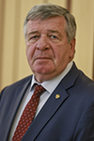 | Семенов  Валерий  Владимирович  Заместитель  Губернатора Красноярского края
  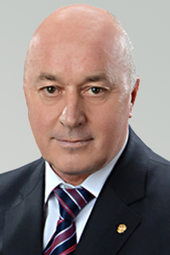 | Солодков  Павел  Евгеньевич  Заместитель  Губернатора  Красноярского края

Заместители председателя Правительства Красноярского края
  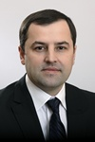 | Бахарь  Владимир  Викторович  Заместитель председателя  Правительства Красноярского края –  министр финансов  Красноярского края
  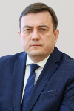 | Кузьмин  Сергей  Владимирович  Заместитель  председателя  Правительства  Красноярского края
  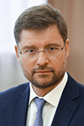 | Медведев  Алексей  Михайлович  Заместитель председателя  Правительства Красноярского края
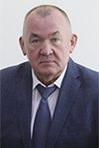 | Шорохов  Леонид  Николаевич  Заместитель председателя  Правительства Красноярского края

Министры Красноярского края
   | Ананьев  Александр  Александрович  Министр тарифной политики  Красноярского края
   | Васильев  Илья  Александрович  Министр сельского хозяйства  Красноярского края
  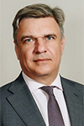 | Ермаков  Максим  Анатольевич  Министр промышленности и торговли  Красноярского края
  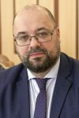 | Заскалько  Михаил  Юрьевич  Министр строительства и  жилищно-коммунального хозяйства  Красноярского края
  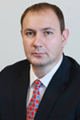 | Зотин  Дмитрий  Вадимович  Министр транспорта  Красноярского края
   | Зинов  Аркадий  Владимирович  Министр культуры
  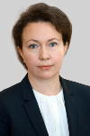 | Магдибур  Татьяна  Алексеевна  Министр экономики и  регионального развития  Красноярского края
  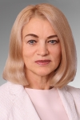 | Маковская  Светлана  Ивановна  Министр образования  Красноярского края
   | Панов  Алексей  Иванович  Министр природных ресурсов  и лесного комплекса  Красноярского края
  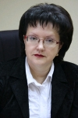 | Пастухова  Ирина  Леонидовна  Министр социальной  политики  Красноярского края
  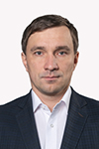 | Петровский  Денис  Витальевич  Министр спорта  Красноярского края
   | Распопин  Николай  Александрович  Министр цифрового развития  Красноярского
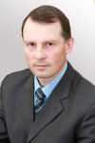 | Часовитин  Владимир  Анатольевич  Министр экологии  Красноярского края

